Jaunosios Salantų dailininkės – konkursų laureatės
- Irena ŠEŠKEVIČIENĖ
- Švietimas
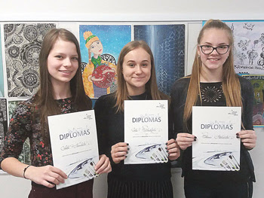
Salantiškės (iš kairės) Aistė Narvilaitė, Greta Venclauskaitė ir Vakarė Martišiūtė tapo prestižinio jaunųjų kūrėjų konkurso nugalėtojomis.
Būrys Salantų meno mokyklos mergaičių prieš šias Kalėdas savo kūryba sužibėjo įvairiuose šalies bei tarptautiniuose konkursuose, pelnydamos laureačių vardus ir taip garsindamos savąjį miestą.
Šiandien dvi salantiškės Roberta Diekontaitė ir Aistė Narvilaitė yra pakviestos Į LR Seimą, kur joms bus įteikti apdovanojimai, – mergaitės dalyvavo tradiciniame tarptautiniame kalėdinių atvirukų konkurse „Balta pasaka“, kurį rengia Lietuvos mokinių neformaliojo ugdymo centras, ir tapo jo laureatėmis.
Mokines konkursui rengusi Salantų meno mokyklos dailės mokytoja Ingrida Taujanskienė sakė, jog mergaitės piešė atvirukus mišria grafikos technika ir komisijos, kurią sudaro profesionalūs dailininkai, buvo išskirtos už idėjos bei temos originalumą.
O trys jaunosios Salantų menininkės – Greta Venclauskaitė, Vakarė Martišiūtė bei A. Narvilaitė – dalyvavo Lietuvos vaikų ir jaunimo centro paskelbtame piešinių konkurse žiemos tema ir savo – 11-14 metų – amžiaus grupėje tapo laureatėmis. Praėjusį penktadienį jos taip pat buvo išvykusios į konkurso nugalėtojų apdovanojimų šventę Vilniuje.
Lapkričio pabaigoje G. Venclauskaitė ir R. Diekontaitė dar buvo pakviestos ir į Lietuvos nacionalinį muziejų, kuris rengė piešinių konkursą Tautinio kostiumo metams pažymėti „Pažinkime tautinį kostiumą“, ir abi laimėjo II vietas.
Pasak I. Taujanskienės, salantiškės piešė Žemaitijos regiono tautinius drabužius, prieš tai gerai išsinagrinėjusios būdingas savojo krašto spalvas, rūbų bei detalių dermes ir ypatumus. Mokytoja mano, tinkamas pasirengimas joms ir atnešė sėkmę.
„Nesustojame vietoje, – dabar ruošiamės dalyvauti jau kituose šalies bei tarptautiniuose konkursuose, kurių rezultatus sužinosime po 3 mėn. ar net po pusmečio. Savo darbus į konkursus išsiunčia ir daugiau mūsų mokinių, tačiau komisijos vertinimai nenuspėjami, pasiseka tik nedaugeliui“, – apie Salantų meno mokyklos jaunųjų dailininkų pošventinę kasdienybę pasakojo I. Taujanskienė.

